………todo lo gris es teoría, solo lo verde hace que florezca el árbol dorado de la vida…
W. Goethe
Universidad de los Andes
Facultad de Ciencias
Departamento de Biología

Descripción del crecimiento hemiepífito de Monstera en la Reserva Natural Palmarí, Brasil.

Boris Villarreal Morales

Descripción del crecimiento hemiepífito de Monstera en la Reserva Natural Palmarí, Brasil.

Boris Villarreal Morales
Tesis de Grado

Director
Santiago Madriñán Ph.D.
Laboratorio Botánica & Sistemática.
Universidad de los Andes.
Co-Director
Orlando Martínez Ph.D.
Instituto Genética Poblaciones.
Universidad de los Andes

Universidad de los Andes
Bogotá, Colombia
Febrero 2005

Tabla de Contenido
Agradecimientos v
Resumen vi
Índice de figuras vii
Introducción 1
Plantas trepadoras hemiepífitas. 1
Familia Araceae 2
Monstera 3
1 Marco Teórico 7
1.1 Alometría 7
1.2 Variables Alométricas 8
1.3 Métodos Alométricos 9
2 Objetivos 10
2.1 General 10
2.1 Específicos 10
3 Área de estudio 10
4 Materiales y Métodos 11
4.1 Muestreo 11
4.2 Mediciones 12
4.3 Análisis de datos 12
5 Resultados 13
5.1 Especies estudiadas 13
5.2 Datos estadísticos 15
5.3 Relaciones Alométricas 17
Monstera dilacerata 19
Monstera adansonii 25
Monstera obliqua 29
6 Discusión 32
7 Conclusiones 40
8 Bibliografía 41

Agradecimientos
A Santiago Madriñan, muchas gracias por el apoyo, por la invitación a descubrir el mundo de las plantas y así alimentar el espíritu investigativ en búsqueda de perspectivas nuevas acerca de los bosques tropicales americanos. Al laboratorio de Botánica & Sistemática, en especial a Rafael Arévalo y Alfredo Navas por las correcciones. A Oscar Vargas, Adriana Sánchez, Carlos Pedraza, por su apoyo. Andrés Barona, gracias por los trepadores. Gracias a Orlando Martínez por su ayuda en los análisis estadísticos.
En el trabajo influyó la colaboración de Paul Zalamea, al cual doy gracias por el apoyo y la compañía a lo largo de toda la carrera. Margarita López, gracias por las indicaciones. A Pablo Stevenson, gracias por el apoyo en campo y las sugerencias, y a sus estudiantes de Ecología de Poblaciones que colaboraron en la toma de datos. A Axel Antoine-Fells y Marcela Torres por la oportunidad de trabajar con la reserva natural Palmarí. A Caio Panduro y a toda Selvaventura, muchas gracias por el conocimiento de la zona del valle de Javarí y por enseñarme a conocer cada día más, la selva tropical. A mis compañeros de luchas y vivencias del Huracán y Santa Maradona, muchas gracias. A mis pueblos natales Barrancabermeja y Málaga, Santander, gracias por las enseñanzas.
Gracias a mi familia Morales Martínez por el apoyo total. A mi hermana Ana María Morales gracias por su grata compañía. Gracias Patri Sigalat, por tu inspiración.
Este trabajo esta dedicado al esfuerzo de mi madre Clara Morales, por sacar adelante sueños y esperanzas, gracias por todo. Y gracias, en especial a Emilio Morales, mi abuelo por sus libros y sus historias.

Resumen
El trabajo se enfoca en describir los patrones de crecimiento y establecimiento de las plantas del genero Monstera, en la Reserva Natural Palmarí, localizada a riberas del río Javarí en el Amazonas Occidental Brasilero. Monstera es un género de plantas hemiepífitas secundarias, al germinar son terrestres y están en busca de un árbol soporte, los juveniles trepan hacia zonas del dosel y los adultos son epífitos, en zonas de mayor altura y mayor intensidad lumínica, donde florecen. La capacidad de alcanzar secundariamente el suelo, se debe a un crecimiento vegetativo. Cada estado del ciclo de vida, tiene diferentes morfologías relacionadas con procesos de heterofilia y heteroblastía. Estas se revelan mediante el estudio de los segmentos, formados por hoja, pecíolo e internodo. Los patrones en forma y tamaño de los segmentos, se describen utilizando relaciones alométricas, que indican los cambios en la arquitectura, en relación a los hábitats donde crece. Se estudiaron en zonas húmedas en bordes de quebradas, bosque de tierra firme, bosques inundables o varzéa y bosques intervenidos y/o claros. Las especies de Monstera (M. dilacerata, M. adansonii, M. obliqua) se distribuyen diferencialmente. Las variaciones en la forma de los segmentos, responden al cambio endógeno en la transición de estadío, en una medida del diámetro del internodo, cercano a 1cm. Las funciones o estados heteroblásticos imponen patrones en las formas. Tallos elongados al trepar o recorrer el suelo en búsqueda de un nuevo forofito, o tallos cortos y gruesos cuando son epífitos. Las reiteraciones arquitectónicas, presentan un cambio en su función, y no involucra un cambio de estadío, por ende el efecto de los hábitats es más notorio en estas formas. Este crecimiento hemiepífito de Monstera, en los bosques amazónicos, muestra la relevancia del hábitat, en el crecimiento de las plantas tropicales.

Índice de figuras
Figura 1 Crecimiento Hemiepífito
Figura 2 Modelos de crecimiento en Monstera
Figura 3 Segmento y sus partes
Figura 4 Correlaciones alométricas.
Figura 5 Mapa de Palmarí.
Figura 6 Mapa de los transectos
Figura 7 Mediciones alométricas
Figura 8 Especies encontradas.
Figura 9 Diferencias estadísticas entre especies.
Figura 10 Diferencias estadísticas entre estadíos.
Figura 11 Diferencias estadísticas entre formas
Figura 12 Histogramas de segmentos totales
Figura 13 Monstera dilacerata quebrada
Figura 14 Monstera dilacerata tierra firme
Figura 15 Monstera dilacerata varzea
Figura 16 Monstera dilacerata elongados
Figura 17 Ciclos en FI Monstera dilacerata
Figura 18 Heterofilia FL Monstera dilacerata
Figura 19 Heterofilia FP Monstera dilacerata
Figura 20 Monstera adansonii quebradas
Figura 21 Monstera adansonii tierra firme
Figura 22 Ciclos en FI Monstera adansonii
Figura 23 Heterofilia FL Monstera adansonii Quebrada y tierra firme
Figura 24 Heterofilia FP Monstera adansonii Quebrada y tierra firme
Figura 25 Monstera obliqua Quebrada y tierra firme
Figura 26 Ciclos de FI Monstera obliqua
Figura 27 FL Monstera obliqua quebrada y tierra firme
Figura 28 FP Monstera obliqua quebrada
Figura 29 Formas de Monstera dilacerata
Figura 30 Hojas adultos Monstera obliqua
Figura 31 Individuos adulto terrestre Monstera adansoni

Introducción

Plantas trepadoras hemiepífitas.
Las hemiepífitas son plantas trepadoras que utilizan otra planta como soporte, con contacto al suelo en algún momento de su ciclo de vida (Benzing 1990). Hay dos tipos de crecimiento hemiepífito: las hemiepífitas primarias, que germinan en el dosel, estableciendo contacto con el suelo secundariamente, y las secundarias que germinan en el suelo, luego alcanzan zonas altas en el dosel (Benzing 1990, Richards 1996). El hemiepífitismo es un fenómeno a medio camino, entre las plantas epífitas y las plantas trepadoras, con un crecimiento afectado por las condiciones que rigen el ciclo trepador y el ciclo epífito, por lo que no se ha establecido una fuerte línea divisoria entre los hábitos epífito y trepador (Richards 1996).
El hábito trepador, requiere de adaptaciones biológicas en respuesta al continuo movimiento a través de diferentes ambientes, respondiendo a las restricciones impuestas por el árbol soporte en la dirección del crecimiento y disposición de las hojas (Richards 1996). Como también a los distintos tipos de árboles soportes o forofitos que se pueden encontrar en las diferentes áreas del Bosque Húmedo Tropical (Putz 1990).
Las hemiepífitas crecen en ambientes diferentes, los juveniles trepadores en zonas del sotobosque y los adultos en zonas altas en el dosel. Por ello la forma de adquirir recursos difiere más que sí estuvieran creciendo en ambientes similares (Valladares et. al. 2002). Las respuestas morfológicas, varían en razón de las características ecológicas que se encuentran en los diferentes hábitats, por ejemplo la calidad de luz, recursos hídricos, tipo de suelo, temperatura, humedad relativa, entre otros. Existen patrones de arquitectura y dinámicas de crecimiento con relación a estos factores medioambientales, que son determinantes del establecimiento, crecimiento y sobre vivencia de las plantas tropicales (Hallé et. al. 1978). Para ello modifican su arquitectura mediante cambios físicos que optimizan la captura de energía mediante la disposición de las hojas y/o ramificaciones (Hallé et. al. 1978).
En el crecimiento de las plantas tropicales, el concepto estático de arquitectura vegetal, establece la visible pero momentánea expresión de la forma de un árbol, mientras el concepto dinámico se refiere a la elaboración de la morfología a través del tiempo (Tommilson 1978). Las hemiepífitas de la familia Araceae encajan en estos conceptos teóricos, pues son plantas que poseen un meristema apical altamente activo, el cual está produciendo constantemente nuevas estructuras morfológicas (Ray 1987b). Durante su crecimiento dejan un marcador morfológico al crecer, que indica el lugar donde se estableció, pudiendo ser estudiado in situ. Aunque son trepadoras monocotiledóneas, sin cambium vascular, y llevar a cabo su ciclo de vida les toma varios años, sin extenderse muchos metros horizontalmente y/o verticalmente en el dosel (French 1977, Putz 1984).

Familia Araceae
La familia Araceae comprende alrededor de 107 géneros y 2500 especies de monocotiledóneas herbáceas (Grayum 1990), de reproducción mayormente vegetativa (Raven 1999). Las inflorescencias son indeterminadas, usualmente terminales, formando un paquete de pequeñas numerosas flores empacadas llamadas espádices, que son sostenidos por una larga bráctea llamada espata (Stevens 2003). Las Araceae se distribuyen ampliamente en los bosques neotropicales, más del 90% de todas las especies están presentes en estos ecosistemas (Croat 1981). Exhiben una gran diversidad de hábitats de crecimiento (Grayum 1990) desde géneros terrestres, acuáticos, epífitos y hemiepífitos, por lo que tienen una importante relevancia en cuanto a número de especies, variedad de morfologías y diversidad de características ecológicas, que las posiciona como una familia interesante dentro de la estructura de la comunidad florística (Gentry y Dodson 1987). Epífitas y trepadoras suman 70% del total de las especies (Grayum 1990). Cerca del 49% de todas las Araceae son hemiepífitas secundarias, representadas por géneros como: Syngonium, Heteropsis, Monstera, Philodendron, adaptadas a zonas con una vegetación y/o comunidad de plantas cerrada (Croat 1981). Algunos géneros como Monstera y Syngonium tienen un crecimiento particular debido a cambios en su arquitectura a través del desarrollo juvenil- adulto (Lee y Richards 1991).
La familia Araceae es más diversa hacia las montañas andinas de tierras bajas, entre 1000 – 1500 msnm (Simmonds 1950, Grubb et.al. 1963, Gentry 1990). Considerando su vasta extensión, la cuenca de la Amazonia es comparativamente baja en especies de Araceae, donde la fuerte seasonabilidad entre aguas bajas y altas, no beneficia un buen desarrollo epífito (Croat 1992). En la Amazonía hay muy pocas especies de Monstera, indicando la esencial distribución norte andina de Monstera en Suramérica (Madison 1977). Sin embargo, los hábitos trepadores en la familia Araceae se incrementan en las tierras bajas, donde hay menos géneros epífitos en comparación con las montañas andinas (Grubb et. al. 1963).

Monstera
Monstera es un género con 22 especies en el Neotrópico, todas son epífitas escadentes o hemiepífitas (Madison 1977). Llamada comúnmente balacera o balazo, debidos a los huecos en las hojas, siendo uno de los rasgos más característicos del género. Son plantas hermafroditas, polinizadas por insectos, aves y viento (Madison 1977). Con un espádice que consta de flores perfectas, cada una con 4 estambres y un perianto ausente (Madison 1977).
Madison estableció 2 secciones para el género, y el concepto base para separar estos grupos es la forma del crecimiento. La sección con un crecimiento especializado le llamó Marcgraviopsis, con hojas juveniles "shingle" o apretadas al tallo, que cambian rotundamente su forma cuando son adultos. La otra sección le llamó Monsterae con un crecimiento no especializado donde la transición juvenil-adulto se da por un incremento gradual en el tamaño de las hojas, más no en forma (Madison 1977). La gran mayoría de las especies amazónicas no tienen crecimientos especializados, salvo Monstera dubia y Monstera spruceana (Madison 1977). Siendo el crecimiento especializado un patrón común en las zonas húmedas de las montañas andinas y en Centroamérica. Las hojas “shingle” juveniles, tienen un sistema menos avanzado para adquirir agua, que las hojas excertas de la sección Monsterae no especializada, por ejemplo tienen menos raíces adventicias, por lo que están sujetas a stress de falta de agua (Madison 1977), y tal vez por ello se distribuyen en las zonas más húmedas del continente. El tallo muestra una marcada disminución negativa (Rowe 2000), desde la base hacia el ápice, pues al trepar el tallo va muriendo en la parte basal o inferior. Causando un estancamiento hidráulico que imponen a las plantas hemiepífitas secundarias, requerimientos de abundante agua para su crecimiento (López-Portillo et.al.2000).
La distribución de Monstera en zonas húmedas, indica que el recurso hídrico, pareciera estar restringiendo el establecimiento de las especies. La optimización en la toma de agua se debe a la acción de las raíces áreas adventicias, que cumplen funciones de absorción de agua y nutrientes (Croat 1981), tienen una presión altísima, de las mayores encontradas en el reino vegetal (López-Portillo et.al. 2000). El género Monstera tiene la mayor diversidad de especies en los Andes del norte y en Centroamérica (Madison 1977, Gentry y Dodson 1987) donde la humedad y pluviosidad anual se incrementa (Gentry 1990). Las masivas especies de Monsteras que forman un característico elemento de la vegetación de las zonas húmedas de Centroamérica, son ausentes en la cuenca amazonica (Madison 1977).
Ciclo de vida: (figura 1) Las semillas germinan en el suelo en forma de estolón, un tallo plano que crece horizontalmente a lo largo de la superficie del suelo (Bell 1991). A través del fenómeno de orientación llamado skototropismo, una variación del tipo de tropismo, siendo un fototropismo negativo donde el movimiento se da bajo el sector más oscuro del bosque (Strong y Ray 1975), busca un árbol soporte o forofito, a medida que va trepando el forofito, cada hoja es más larga que la anterior (Madison 1977).
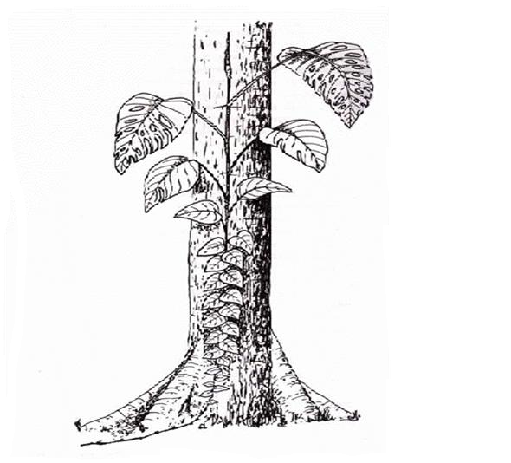
Adultos
Epífitos

Juveniles
Trepadores

Figura 1. Ciclo de vida Hemiepífito de Monstera dubia. Los juveniles terrestres sin foliaje, los trepadores con hojas apretadas al árbol soporte y los adultos epífitos de hojas perforadas de mayor tamaño y pecíolos fuertes. (Tomado de D. Brown (2000), dibujado por David Leigh).
Crece en cualquier dirección sobre el sustrato, a menudo siguiendo el curso de una fisura o irregularidad en la superficie del forofito (Madison 1977). Asumen su morfología adulta a unos pocos metros de altura, 6-8m (Ray 1983, Strong y Ray 1975). Produciendo hojas lobuladas y erectas con huecos en la lámina, los huecos comienzan temprano en el desarrollo de la hoja, y pueden extenderse hacia la margen, resultando en hojas pinnatificadas o pinnadas (Madison 1977). Al ascender, la base del tallo muere y se pudre, el contacto directo con el suelo se mantiene gracias a las raíces aéreas adventicias, permitiéndole tomar agua y minerales (Croat 1981). Existen dos tipos de raíces: de anclaje y de alimentación (Grayum 1990, Madison 1977). Las raíces de alimentación, que llegan al suelo mediante formas flageliformes, nacen solo en los nodos y generalmente una por nodo, son geotrópicas positivas y no ramifican antes de llegar al suelo, en el papel de anclaje, las raíces son geotrópicas negativas y contrario a las raíces de alimentación se producen a lo largo de los internodos (Madison 1977). En épocas de sequía, o cuando las raíces se ven afectadas por daños físicos, la planta depende de la cantidad de agua presente en los tallos suculentos para sobrevivir (López-Portillo et.al. 2000, Rowe 2000).
Las inflorescencias son terminales, por lo que el tallo mediante una ramificación siléptica monopodial, puede seguir ascendiendo y producir nuevas espádices (Ray 1987 b). La planta puede descender a buscar nuevos forofitos, elongando su tallo (Ray 1983b). Una vez en el suelo, el tallo elongado ahora terrestre, comienza la búsqueda de otro árbol soporte mediante el fenómeno de skototropismo aunque funciona bajo diferentes parámetros pues son individuos que genéticamente provienen de una planta original (Madison 1977, Ray 1992). Los tallos descendientes, así como los tallos terrestres pierden la producción raíces adventicias ya que estas necesitan de un soporte (Madison 1977).

Marco Teórico

Alometría
Alometría es definida como el estudio de la proporción de los cambios correlacionados con la variación en tamaño, de cualquier parte del organismo total o de las partes que estén en consideración (Gould 1966).
Existen varios tipos de crecimiento en las formas trepadoras de la familia Araceae. Un crecimiento Isomórfico donde no hay cambio, Alométrico que es un cambio gradual o sucesivo y Metamórfico donde el cambio es abrupto (Ray 1983). (Figura 2).
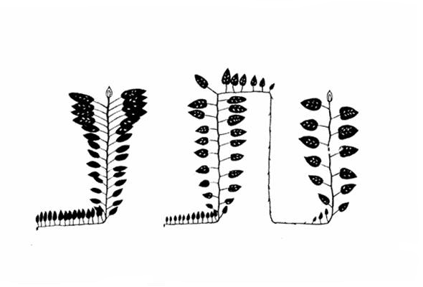
Adulto Primario
Juvenil Primario
Arbóreo Descendiente
Arbóreo
Terrestre
Juvenil Secundario
Adulto
Secundario

Figura 2. Modelo de crecimiento en Monstera,. Los segmentos primarios provienen de una semilla germinada, mientras los segmentos secundarios provienen de una planta original y no de una semilla y adquieren formas reiterativas del modelo primario. Los segmentos arbóreos descendientes tienen tallos elongados y sin foliaje, este cambio es abrupto y se relaciona a la presencia o no del árbol soporte o forofito. Los arbóreos terrestres tienen la función de buscar un nuevo árbol soporte. (Tomado de Madison 1977)

La Metamorfosis en Monstera, es un cambio endógeno, asociado a un diámetro particular del tallo, que ocurre abruptamente durante el crecimiento de la planta (Ray 1990). El crecimiento alomórfico evidencia las respuestas en el desarrollo arquitectónico, mediante procesos graduales como la heterofilia, que se refiere a cambios en la forma de las hojas, durante el ciclo de vida (Ray 1987).Las características que evidencian cambios durante el crecimiento son: tamaño y forma de la hoja, filotaxis, longitud y densidad del tallo, respuestas trópicas, ecofisiología y estado reproductivo (Tomlinson 1987).

Variables Alométricas
Algunas características de los tallos, son indicadores del cambio en la arquitectura durante el crecimiento de las plantas, sobre todo los tallos de las monocotiledóneas (Ray 1986).
Los segmentos, son una porción del tallo o eje. Constan de: internodo, hoja (distal), raíces adventicias y yemas axilares (Ray 1987, Bell 1991). (Figura 3).
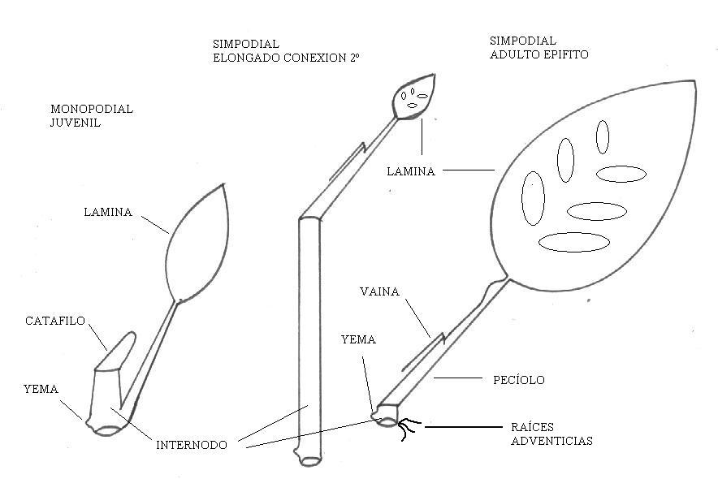
Figura 3. Segmentos monopodiales y simpodiales. Adaptado de Ray T.S. (1986). El internodo es la zona comprendida entre el lugar donde se produce una hoja o el nodo y el siguiente (Bell 1991).

Métodos Alométricos
Ray (1987) estableció la relación alométrica, entre el diámetro del internodo y la forma del segmento, donde el diámetro internodal es un índice del tamaño del meristema apical (Ray 1986). En Monstera cuando el tallo trepador tiene un diámetro internodal mayor a 1cm, se observa un cambio abrupto en los componentes del segmento (Ray 1990). Indicando que órganos dispuestos en tallos con diámetros menores, son significativamente diferentes en su forma, a los órganos dispuestos en tallos de diámetros mayores (Ray 1990) (Figura 4).
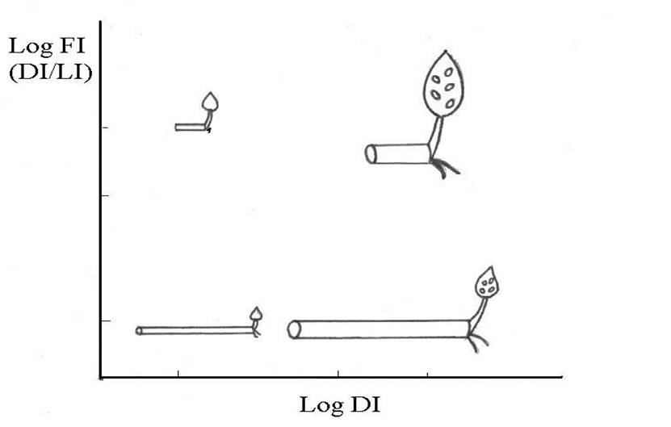
Figura 4. Gráfica de las correlaciones alométricas. En DI mayores se ubican los segmentos adultos, en la zona superior derecha los segmentos epífitos cortos y anchos, y en la zona inferior derecha los segmentos de conexiones secundarias o arbóreos descendientes. En DI menores se ubican los segmentos juveniles, en la parte inferior izquierda los segmentos trepadores de tallos delgados y largos, mientras en la zona superior izquierda se observan segmentos de DI juveniles que tienen tallos cortos y delgados que son los segmentos que adquieren formas juveniles terrestres. Tomado de Ray T.S. (1990).

Objetivos

2.1 General
Describir el crecimiento hemiepífito de algunas especies de Monstera. (Araceae) en diferentes hábitats (Tierra firme, Quebradas, Varzéa, Claros) en la reserva natural Palmarí. (Brasil)

Específicos
- Determinar la relación existente entre la arquitectura de la planta y cada estado del ciclo de vida.
- Determinar la influencia del hábitat en el cambio de forma y tamaño de los segmentos de Monstera durante su crecimiento.
- Describir el establecimiento de Monstera en los hábitats de la R.N.P.

Área de estudio

El estudio se llevó a cabo en la reserva natural privada Palmarí, en el estado do Amazonas, Brasil. (4°17 '17'' Sur, 70°17' 33'' Oeste). Localizada sobre el río Javarí, un afluente del río Amazonas (Figura 5). Hay una temporada seca marcada durante los meses Junio-Septiembre. La reserva cubre un área de 40Ha, el bosque de tierra firme cubre gran parte de la reserva. El bosque estacionalmente inundable o Varzea se encuentra en la ribera de las lagunas o madre viejas del río Javarí. Cerca de la reserva hay varias comunidades de colonos brasileros o caboclos, no muy pobladas pero con una actividad constante de intervención a los bosques circundantes al asentamiento.
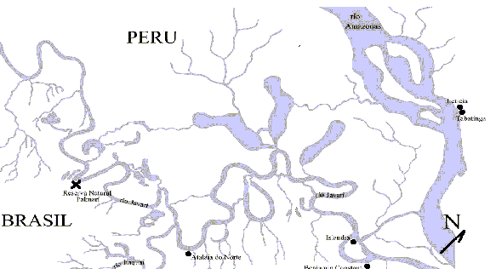
Figura 5. Ubicación de la Reserva Natural Palmarí. Tomado de www.palmari.org

Materiales y Métodos

Muestreo
La fase de campo se realizó durante los meses de Junio-Agosto de 2004. Se utilizaron los transectos existentes en la reserva, los cuales están marcados con colores (Figura 6).
El transecto azul recorre el margen de la reserva hacia zonas menos intervenidas y tiene una longitud de 4460m. El transecto que recorre la zona del bosque de Varzéa de color naranja con una longitud total de 1215m. El transecto amarillo tiene una longitud de 2900m y recorre la zona adyacente a las zonas húmedas de quebradas. Otro transecto, el rojo se dirige directamente hacia la quebrada Cachoeira que se extiende por gran parte de la reserva y desemboca en el Javarí.
En la toma de datos de los segmentos epífitos adultos, era preciso alcanzar la planta. Utilizando la técnica de los trepadores, donde se asciende al árbol, utilizando cuerdas de anclaje que lo rodean.

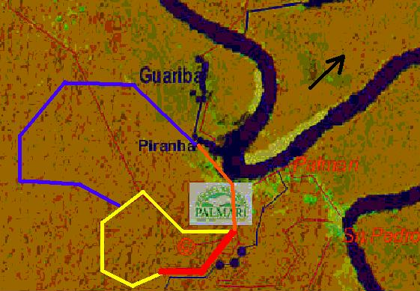
Figura 6. Mapa de los transectos realizados en la zona de estudio. Tomado de www.palmari.org

Mediciones
Los segmentos se clasifican de acuerdo a su función: trepador, epífito, arbóreo descendente, arbóreo terrestre, terrestre de conexión secundaria y trepador de conexión secundaria. Se realizó la toma de datos, con el calibrador ajustado en 0.5mm. La longitud internodal (LI) se mide desde un nodo al próximo, en una línea paralela al axis del tallo, el diámetro internodal (DI), se toma como la mayor circunferencia del tallo, medido en la mitad del internodo, la longitud de Pecíolos (LP), la longitud de lámina (LL) y el ancho de lámina (AL) medida de un margen al otro margen de la lámina, ( Figura 7)

Análisis de datos
Las formas se establecen de la siguiente manera: la forma del internodo (FI) como DI/LI, la forma del pecíolo (FP) como LP/DI, donde DI es equivalente al ancho o diámetro del pecíolo (Ray 1990) debido a la forma de inserción de este en el tallo (Madison 1977), y la forma de la hoja o Lámina (FH) como LL/AL. Este valor de la forma de la hoja se aproxima a un valor real, pues las hojas de Monstera no tienen el lóbulo inferior como otras Araceae, por ello es un buen indicativo el tomar largo/ancho (Figura 7).
Principalmente tres tipos de graficas se utilizan en el estudio alométrico. Las gráficas de correlación entre: Log DI - Log FI, Log DI - Log FH y Log DI – Log FP, se aplica el logaritmo en las mediciones para disminuir la varianza de la gran cantidad de datos. Se realizan histogramas para cada especie con el número de segmentos en función del DI para mostrar las diferencias entre estadíos. Las gráficas del número de segmentos en función de la FI muestran la variación en las formas que adquieren los segmentos durante el crecimiento.

Resultados

Especies estudiadas
Las especies de Monstera que se encontraron en la Reserva Natural Palmarí son: Monstera dilacerata, Monstera obliqua, Monstera adansonii var. kltoziana, (Figura 8). Las especies se identificaron utilizando el trabajo de Madison (1977) y el trabajo de Gentry para la Amazonía (1993).
Monstera dilacerata (Koch) Tiene la lámina foliar pinnada, de forma oblonga, dividida hasta el nervio medio en seis o siete lóbulos en cada lado. Los lóbulos pueden nacer en diversos ángulos (Bunting 1979). La espata es de color blanco, al igual que el espádice al florecer. Cuando esta en fruto el espádice es verde, se torna amarillo pálido en la madurez (Madison 1977). Su amplia distribución comprende, Costa Rica hasta Perú. Esta presente en la cuenca amazónica (Madison 1977).
Monstera adansonii variedad klotziana (Schott) La lámina foliar es ovada, con numerosos nervios laterales. Perforada con uno o más huecos, formando una fila de huecos elípticos cerca del nervio medio, que no están regularmente dispersos (Bunting 1979). La espata es crema, el espádice es amarillo pálido, que se torna de un color naranja al madurar (Madison 1977). La variedad klotziana tiene la vaina del pecíolo persistente, que se diferencia de la variedad laniata, que tiene la vaina decidua. Difiere además, en las dimensiones y colores del espádice (Madison 1977). Su distribución es amplia, desde México hasta Brasil e incluso en las Antillas Menores (Madison 1977). Monstera obliqua (Miquel) Tiene la lámina foliar entera, aunque hay plantas con uno o dos huecos en un lado o con una serie de huecos grandes o pequeños a cada lado del nervio medio (Madison 1977, Bunting 1979). Las inflorescencias se producen solitarias o en grupos de dos o tres. La espata, es verde amarillenta afuera y de color crema adentro. El espádice es amarillo, tornándose anaranjado en la madurez. Distribuida en las zonas amazónicas de Colombia, Brasil, Perú y Bolivia, y Venezuela, Trinidad, las Guyanas.
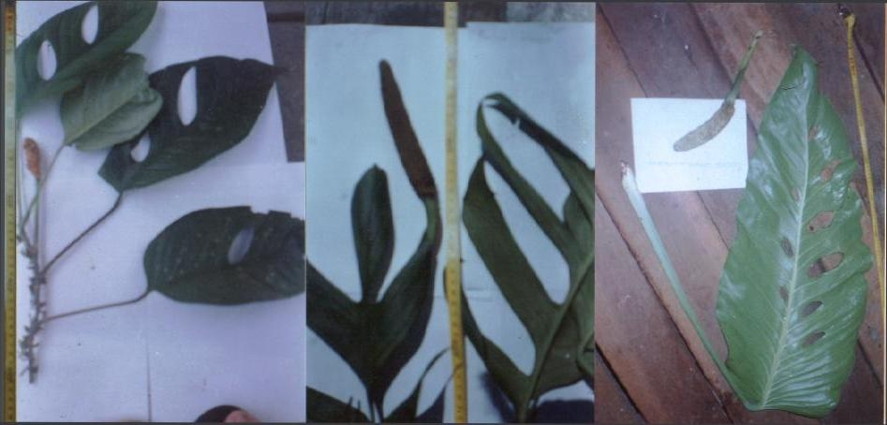
Figura 8. Especies de Monstera encontradas en la R.N.P. de izquierda a dercha, M.obliqua, M.dilacerata, M.adansonii.
El número de segmentos medidos fue: para Monstera dilacerata 2005 segmentos de 47 individuos, para Monstera adansonii 967 segmentos de 27 individuos; y para Monstera obliqua 1380 segmentos de 36 individuos, (Ver Tabla 1)
Tabla 1. Número de Segmentos medidos para cada especie y número de individuos en los que se midieron. TF tierra firme, Q quebrada, V varzea.
 | Monstera dilacerata |  | Monstera adansoni |  | Monstera obliqua |  | Totales
 | Juvenil | Adulto | Juvenil | Adulto | Juvenil | Adulto
Q | 197 - 5 | 492 – 10 | 237 - 8 | 557 – 13 | 445 - 12 | 372 – 11 | 3226 - 59
T.F. | 352 – 8 | 378 - 12 | 81 – 2 | 92 - 4 | 391 - 5 | 172 - 8 | 1466 - 39
V | 303 - 7 | 283 - 5 | - | - | - | - | 586 - 12
Totales | 852 -20 | 1153 - 27 | 318 - 10 | 649 - 17 | 836 - 17 | 544 - 19
 | 2005 – 47 |  | 967 - 27 |  | 1380 – 36

Los segmentos encontrados en zonas de Quebradas son mayores a los encontrados en los demás hábitats. En Varzea solo se encontraron individuos de Monstera dilacerata. No hay un análisis estadístico de los datos, pues no es un estudio de abundancia.

Datos estadísticos
El estudio estadístico establece diferencias significativas entre cada una de las variables alométricas (P<0.0001), figuras 9-11. En el análisis se utilizó el programa Statistix (Thomas M 2002), realizando los análisis multivariados de Wilcoxon basándose en el dato del DI (diámetro internodal) que es la variable que esta rigiendo el análisis alométrico, y también se utiliza FI para comparar las formas juveniles trepadoras con las formas adultas epífitas.
Las especies difieren significativamente en cuanto al valor de DI de los segmentos estudiados (P<0.0001), en la Figura 9a se observa las diferencias significativas de los valores de DI para las tres especies.
Figura 9. Diferencias en el valor de DI (mm) para las tres especies. 1 Monstera adansonii var klotz. 2 Monstera dilacerata y 3 Monstera obliqua.
Estas diferencias en el diámetro indican que los tamaños de los segmentos son diferentes entre especies. Este patrón de diferenciación muestra a Monstera dilacerata como la especie intermedia entre los valores extremos de las otras dos especies.

a
b

Figura. 10. a. Diferencias estadísticas P <0.001 en DI(diámetro internodal). b. Diferencias P <0.001 en FI(forma del internodo), para los estadíos juveniles 1 y adulto 2. En este análisis se tienen en cuenta todos los segmentos de las tres especies.
Los valores de DI y FI son significativamente diferentes entre los estadíos(P<0.0001). El DI es diferente entre los dos estadíos figura 10a, pues los juveniles tienen diámetros menores que los adultos. La FI, de los adultos con valores de FI diferentes a las FI juveniles, figura 10b. Este patrón de diferencias se cumple para las tres especies de Monstera, ya que la figura muestra lo datos de todos los segmentos medidos. Las formas morfológicas que se asocian al cambio en la arquitectura durante el crecimiento, son significativamente diferentes (P<0.0001) en FI y DI. Aunque los DI difieren entre las conexiones primarias, conexiones secundarias y segmentos elongados, figura 11a, la diferencia es aún mayor en las FI que adquieren los segmentos durante el crecimiento, figura 11b.

a
b

Figura 11. Muestra diferencias P <0.001 entre las formas morfológicas a. DI. b. FI. Para las formas 1 Primaria, 2 Secundaria y 3 Elongados.

Relaciones Alométricas
Los histogramas muestran el número de segmentos con relación a los valores de DI, teniendo en cuenta todos los segmentos encontrados para cada especie.
Para las tres especies es clara la bimodalidad de los datos, indicando que los segmentos no permanecen en DI intermedios, cambian abruptamente de estadío al tener las medidas del diámetro que indican el cambio metamórfico (figuras 12a-c).
La figura 12 c muestra a Monstera obliqua con valores bajos de DI en comparación con las otras dos especies, en las cuales los adultos superan el valor de DI de 1cm. Monstera adansonii tiene poco número de segmentos (figura 12b). Monstera dilacerata con valores de rangos amplios de DI, y un número alto de segmentos encontrados (figura 12c)
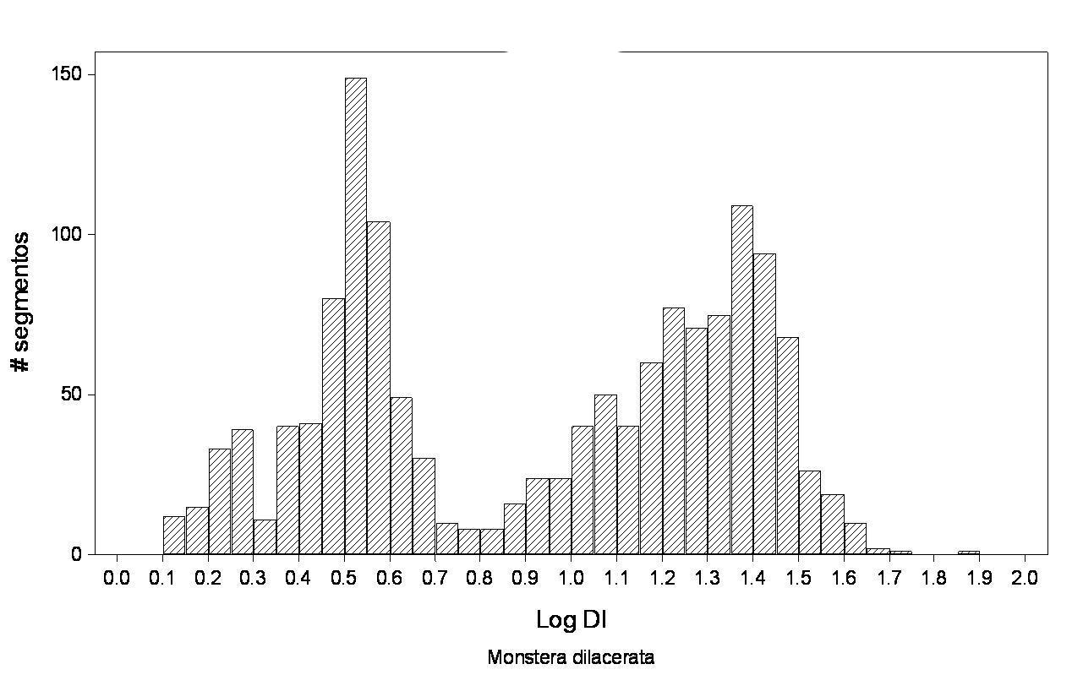a.
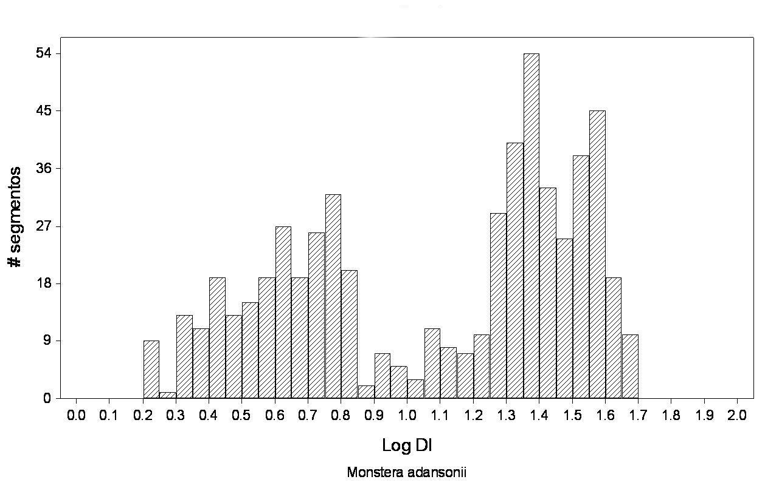b
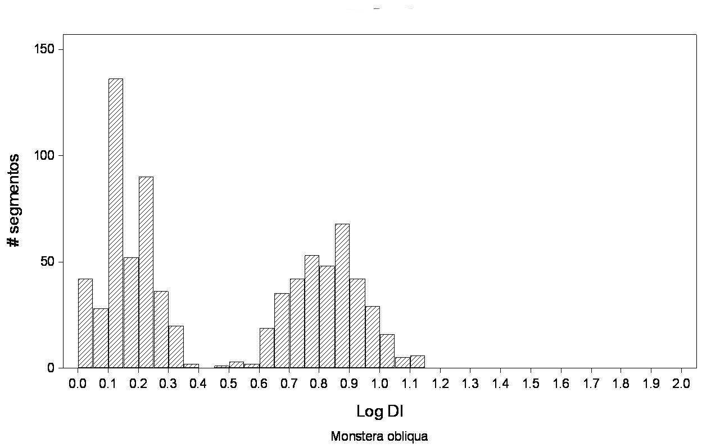c
Figura 12 Histogramas de los segmentos totales en función del diámetro internodal, Log DI mm que indican el valor real en cm. a. Monstera dilacerata, b. Monstera adansonii. c. Monstera obliqua. La clara bimodalidad en los datos, indican el cambio abrupto, con pocos segmentos en DI puntuales.

Monstera dilacerata
Heteroblastía (Log FI - Log DI). En Q, los estadíos juvenil y adulto difieren en las FI que adquieren. No hay diferencias en la FI entre las formas primarias y las secundarias (figura 13a-b).

a
b

Figura 13. Monstera dilacerata. FI en Quebrada. Relación entre la Forma Internodal Log FI (diámetro internodal / longitud internodal) y el Diámetro Internodal Log DI. a. Primario, b. Secundario + adultos, o juveniles.

a
b

Figura 14. Monstera dilacerata. FI en Tierra Firme. Relación entre Log Forma Internodal FI (diámetro internodal / longitud internodal) y Log Diámetro Internodal DI. a. Primario, b. Secundario, + adultos, o juveniles.
Monstera dilacerata en TF no presenta una diferencia marcada entre la FI de los estadíos, algunos adultos 1º tienen FI de juveniles y viceversa. El DI de los adultos, es mayor a los juveniles (figura 14a). Los adultos de conexiones 2° tienen FI delgadas y largas de funciones trepadoras, por ello adquieren FI semejantes a los juveniles trepadores de conexión 2° (figura 14b), los cuales tienen mayor DI que los juveniles 1°.

a
b

Figura 15. Monstera dilacerata. FI en Varzea. Relación entre la Forma Internodal Log FI (diámetro internodal / longitud internodal) y el Diámetro Internodal Log DI. a. Primario, b. Secundario, + adultos, o juveniles.
En V, juveniles y adultos 1° se diferencian en cuanto a su FI, los juveniles 1° tienen un valor amplio de DI que no se presenta en los otros hábitats (figura 15a). Los adultos de conexión 2° presentan FI con funciones trepadoras. Se diferencian de los juveniles 2° en la FI de segmentos más largos, que se agrupan en valores de FI inferiores a –1.5 (figura 15b), indicando que aunque ambos cumplen la función trepadora, difieren en su FI.
Figura 16. Monstera dilacerata. FI en Segmentos elongados. Relación entre la Forma Internodal Log FI (el diámetro internodal dividido entre la longitud internodal) y el Diámetro Internodal Log DI
Los segmentos elongados, difieren en la FI, según la función que cumplan. Los segmentos que descienden del individuo arbóreo hacia el sotobosque tienen FI muy largas y delgadas, con valores de FI de -2, indicando que son 20 veces más largos que anchos. Contrario a los segmentos arbóreos terrestres que tienen FI que adquieren FI variables (figura 16). Se observa la tendencia de los segmentos arbóreos descendientes, adquiriendo mayor diámetro y cambiando su FI a segmentos arbóreos terrestres.
Ciclos en la forma internodal FI (juvenil – adulto). Estos ciclos muestran cuando los adultos adquieren FI inversas o cuando los juveniles se vuelven adultos, en relación al hábitat. Cada gráfica representa 1 individuos adulto y 1 juvenil.
a
b
c
d
Figura 17. Monstera dilacerata. Ciclos de FI. Relación entre la Forma Internodal Log FI (diámetro internodal / longitud internodal) y el número de segmentos sucesivos de 1 individuo por gráfica. a. Q primario. b. TF secundario, c. V secundario, e. Elongados. La linea oscura son adultos, la linea clara son juveniles.
En Q (figura 17a), los estadíos se diferencian en la FI de sus segmentos, no se observa la intercalación en el valor de FI. Tendencia que sí ocurre en hábitat de TF (figura 17 b), con segmentos del adulto 2° que adquieren FI juveniles en repetidas ocasiones. Algo semejante ocurre en V (figura 17c), segmentos de adultos 2° que adquieren formas juveniles trepadoras en reiterativas ocasiones En los segmentos juveniles trepadores el cambio al estadío epífito adulto ocurre al encontrar un forofito (figuras 17 b-c). Respecto a los segmentos del individuo de forma elongada (figura 17d), se observa un línea inferior que representa segmentos de internodos muy largos que no cambian en forma, contrario a los segmentos del individuo arbóreo terrestre que adquieren FI que suben y bajan en la gráfica, representando segmentos que cambian su forma abruptamente posiblemente cuando encuentran un forofito.
Heterofilia (Log FL - Log DI). Monstera dilacerata presenta una clara heterofilia. Hojas adultos de FL oblonga y hojas juveniles de FL falcadas o alargadas. Las conexiones 1°, de Q TF y V cumplen el patrón que muestra la figura 18a, al igual que las conexiones 2° en Q. En TF, las conexiones 2° tienen un patrón en heterofilia inverso a las conexiones 1° (figura 18b). Los juveniles 2º presentan valores de FL inferiores a los valores de FL de los adultos 2º, es decir, juveniles con láminas foliares oblongas o más uniformes en la relación longitud lámina / amplitud lámina LL/AL. Mientras los adultos presentan láminas foliares de formas alargadas o falcadas (figura 18b). En V los adultos de conexiones 2° adquieren FL de estadíos juveniles con DI muy delgados inclusive menores que los DI de juveniles 2° (figura 18c), con FL más alargada que las FL de los juveniles 2°, indicando que ambas formas están trepando con hojas falcadas.

a
b

c
Figura 18. Monstera dilacerata. FL en Q TF V. Relación entre la Forma de Lámina Log FL (longitud de lámina foliar / amplitud lámina foliar) y el Diámetro Internodal Log DI. a. Primario TF Q V, b. Secundario TF. c. Secundario V, + adultos, o juveniles.
Log FP - Log DI. En Monstera dilacerata las conexiones1° adultas en todos los hábitats, tienen FP largas y gruesas mientras los juveniles tienen FP cortas y delgadas (figura 19a). En V las conexiones 2° adultas, algunos tienen FP largas y amplias asociados a diámetros mayores que explican un pecíolo mas fuerte o grueso, otros adultos tienen segmentos de FP semejantes a los juveniles, con diámetros delgados y pecíolos cortos de hojas pequeñas (figura 19b). Las conexiones 2° adultas en TF tienen pecíolos cortos con DI delgados que se asocian a hojas de menor tamaño. Las conexiones 2° juveniles tienen FP cortas y delgadas, que contrastan con las FP de los adultos (figura 19c).

ab

c

Figura 19. Monstera dilacerata. FP Q TF V. Relación entre la Forma del Pecíolo Log FP (medido como la longitud del pecíolo dividido por el diámetro internodal) y el Diámetro Internodal DI. a. Primario Q TF V. b. Secundario V. c. Secundario TF, + indican adultos, o indican juveniles.

Monstera adansonii
Heteroblastía Log FI - Log DI. En Q los segmentos de conexiones 1°, los estadíos tienen valores extremos de DI que se diferencian en la FI, algunos segmentos tienen FI semejantes entre estadíos, en los valores medios de DI (figura 20a). Monstera adansonii en el hábitat de Q muestra una tendencia particular en las conexiones 2°, los adultos 2° adquieren FI juveniles trepadores, que se ve en la línea descendiente en la figura 20b. Los juveniles 2° con DI mayores a 1cm y FI cortas, son segmentos terrestres de conexiones 2° adultas en busca de forofitos, no son trepadores (figura 20b).

a
b

Figura 20. Monstera adansonii. FI en Quebrada. Relación entre la Forma Internodal Log FI (diámetro internodal / longitud internodal) y el Diámetro Internodal Log DI. a. Primario, b. Secundario , + adultos, o juveniles.
Al contrario de lo encontrado en Q, en TF juveniles y adultos tienen diferentes FI, tanto para conexiones 1° como 2° (figuras 21a-b) , los juveniles 2º probablemente tienen FI más largas que los juveniles 1°, ya que provienen de juveniles 2º trepadores.

a
b

Figura 21. Monstera adansonii. FI en Tierra Firme. Relación entre la Forma Internodal Log FI (diámetro internodal / longitud internodal) y el Diámetro Internodal Log DI. a. Primario, b. Secundario, + adultos, o juveniles.
Ciclos de Forma Internodal FI (juvenil – adulto)
a
b
c
d
Figura 22. Monstera adansonii. Ciclos de FI. Relación entre la Forma Internodal Log FI (diámetro internodal / longitud internodal) y el número de segmentos sucesivos de 1 individuo por gráfica. a. Quebrada primario, b. Quebrada secundario, c. TF secundario, d. Elongados. Línea oscura adultos, línea clara juveniles.
En Q los segmentos del juvenil1° trepador cambian a FI adultos al encontrar un forofito (figura 22a), mientras los segmentos del juvenil 2° tienen FI más cortas y gruesas al ser terrestre y no trepador (figura 22b). El adulto 1° mantiene su FI de función epífita, mientras los segmentos del adulto 2° tienen una variación a las FI juveniles (figura 22b). En TF es evidente la diferenciación en la FI entre estadíos, sin intercalarse en las formas (figura 22c). Los segmentos descendientes del adulto muestran un patrón diferente a Monstera dilacerata, pues los segmentos arbóreos descendientes tienen DI delgadas y largas que constantemente varían entre FI gruesas y cortas, y los segmentos del individuos arbóreo terrestre, son segmentos que se mantienen en FI corta (figura 22d).
Heterofilia Log FL - Log DI. Monstera adansonii no muestra una marcada heterofilia en ningún hábitat. Tanto en Q como en TF la transición al estadío adulto involucra un cambio en el tamaño más no en la forma de las láminas foliares (figura 23a). En Q las conexiones 2° juveniles terrestres, tienen FL alargadas semejantes a la de juveniles 1º trepadores (figura 23b).

a
b

Figura 23. Monstera adansonii. FL en Quebrada. Relación entre la Forma de Lámina Log FL (longitud de lámina foliar / amplitud lámina foliar) y el Diámetro Internodal Log DI. a. Primario, b. Secundario, + adultos, o juveniles.
Log FP - Log DI. Ya que no existe heterofilia en esta especie, la FP son prácticamente iguales entre estadíos, con la diferencia en cuanto al tamaño o diámetro de los pecíolos que es mayor en adultos (figura 24a). Las conexiones 2° juveniles terrestres tienen pecíolos más largos a los pecíolos de los adultos 2° epífitos, pero de menor diámetro (figura 24b). Estos pecíolos de los individuos 2º terrestres tienen diámetros mayores a los juveniles 1° trepadores

a
b

Figura 24. Monstera adansonii. FP en Quebrada. Relación entre la Forma del Pecíolo Log FP (longitud del pecíolo / diámetro internodal) y el Diámetro Internodal DI. a. Primario, b. Secundario, + adultos, o juveniles.

Monstera obliqua
Heteroblastía Log FI - Log DI. Las conexiones 1° tienen algunos segmentos adultos y juveniles de FI semejantes, que se separan por el valor del DI. Sin embargo el mayor grupo de datos sí se diferencian en la FI (figura 25a), esto se cumple para los hábitats de Q y TF. Los juveniles 2º de Q tienen FI más largas que la FL de los adultos 2º (figura 25b). Algunas formas juveniles 2° que tienen diámetros mayores a 0.5 mayores a los juveniles 1º, pueden ser adultos 2° trepadores. Otros juveniles 2º tienen DI semejantes a los juveniles 1° trepadores, indicando que son conexiones vegetativas de los juveniles de conexiones 1° (figura 25b).

a
b

c
Figura 25. Monstera obliqua. FI en Q TF. Relación entre la Forma Internodal Log FI (diámetro internodal / longitud internodal) y el Diámetro Internodal Log DI. a. Primarios Q y TF, b. Secundarios Q. c. TF secundario, + adultos, o juveniles

En TF, las conexiones 2° de Monstera obliqua no tienen una marcada diferencia en la FI, se observan juveniles que en su mayoría comparten un mismo valor de FI con adultos, y algunos adultos que tienen FI larga, de adultos trepadores con DI de adultos(figura 25c)

Ciclos de Forma Internodal FI (juvenil – adulto)
a
b
c
Figura 26. Monstera obliqua. Ciclos de FI. Relación entre la Forma Internodal Log FI (diámetro internodal / longitud internodal) y el número de segmentos sucesivos de 1 individuo por gráfica. a. Q Secundario, b. TF Secundario, c. TF Primario, + adulto, o juvenil.
Los segmentos adultos 2° de TF y Q adquieren FI juveniles de funciones trepadores en repetidas ocasiones (figuras 26a-b), en el adulto 1° ocurre esporádicamente en casos de disturbios o al perder contacto con el forofito, como en el caso de los últimos segmentos de la figura 26b.
Heterofilia Log FL - Log DI. Es claro en las figuras 27a-c que no existe un patrón de heterofilia en Monstera obliqua, ya que la FL aumentan en tamaño sin variar en su forma. Los estadíos se distinguen según el DI, los adultos tienen DI mayores a los juveniles, incluso en las conexiones secundarias (figuras 27b-c). Los adultos 2° de Q tienden a tener DI menores, tal vez debido a ser individuos de funciones trepadoras (figura 27b). En TF tanto juveniles como adultos trepadores tienen FL iguales (figura 27c).

a
b

c
Figura 27. Monstera obliqua. FL en Q TF. Relación entre la Forma de Lámina Log FL (longitud de lámina foliar / amplitud lámina foliar) y el Diámetro Internodal Log DI.a. Primarios, b. Secundarios. + adultos, o juveniles
Log FP - Log DI. Al no existir una heterofilia marcada en la FP (figura 28), los pecíolos adquieren formas que se relacionan con el tamaño de la hoja.
Figura 28. Monstera obliqua. FP Quebrada. Relación entre la Forma del Pecíolo Log FP (longitud del pecíolo / diámetro internodal) y el Diámetro Internodal DI. a. Primarios. + adultos, o juveniles

Discusión
Monstera presenta un cambio en la forma y tamaño de los segmentos, durante la transición del estadío juvenil al adulto, en su crecimiento hemiepífito. En las conexiones primarias u originales, de las tres especies de Monstera, el cambio del estadío juvenil al adulto es endógeno o heteroblástico (Lee y Richards 1991). Se establece como un cambio metamórfico o abrupto, asociado a un diámetro internodal del tallo juvenil (Ray 1990, Ray 1983a). Es endógeno, ya que los factores ambientales, afectan la tasa a la cual ocurre el cambio, sin afectar la naturaleza del mismo (Ray 1983a). Así existan las condiciones ambientales favorables, para que el cambio ocurra antes en estratos bajos o a pocos metros del suelo, este se da, cuando el tallo adquiere medidas del diámetro internodal, que inducen el cambio abrupto.
El cambio en la forma y tamaño de los segmentos, está relacionado al estado reproductivo. Cuando son juveniles, ya sea al trepar o al buscar forofitos en el suelo, tienen segmentos largos y delgados, con hojas alargadas de poca superficie foliar. Al trepar, esta forma del segmento le permite extenderse en busca de las zonas altas del dosel, y cuando son terrestres, brinda una búsqueda más óptima del forofito que si tuvieran segmentos cortos. Los adultos, que se localizan en zonas altas del dosel, tienen formas arquitectónicas que se relacionan a su hábito epífito, segmentos cortos y anchos con hojas de gran tamaño y formas oblongas, además de una masiva producción de raíces adventicias (Madison 1977).
El cambio en la forma del segmento, se asocia también a las funciones o los estados heteroblásticos de los segmentos, y no solamente a la transición de estadío.
Ejemplo de ello es cuando los adultos epífitos, cambian sus segmentos, de internodos cortos, gruesos y de hojas oblongas, a internodos delgados, elongados y sin foliaje, que tienen la función de descender y alcanzar el suelo. También ocurre cuando los segmentos adultos terrestres, luego de encontrar un forofito, presentan el cambio a la función trepadora sin involucrar un cambio de estadío, pues son conexiones vegetativas secundarias o reiteraciones.
Estos cambios no parecen ser endogénos, pues el factor que impone el cambio, es en este caso, el contacto con el forofito (Ray 1986). Además, otras posibles influencias medioambientales en la heteroblastía de las plantas trepadoras, son: gravedad, estimulación táctica, temperatura, disponibilidad de agua y de luz (Lee y Richards 1991). Entonces los factores externos juegan un papel importante en el crecimiento de las trepadoras hemiepífitas de Monstera, donde los estados heteroblásticos, están fuertemente correlacionados con las condiciones microambientales en las cuales cada estado ocurre. Por ejemplo, una húmeda y sombreada condición en los juveniles a un iluminado y seco ambiente en los adultos (Lee y Richards 1991).
Otro cambio en la arquitectura, en relación a los factores ambientales, se evidencia mediante la heterofilia (Ray 1983a, 1983b, 1987a). En la familia Araceae, solo unos pocos géneros trepadores, dentro de ellos Monstera, muestran una verdadera heterofilia (Grayum 1990). Estos cambios en la forma de las hojas, son sucesivos o alomórficos y no son tan abruptos como los metamórficos (Ray 1990). Las hojas de las Araceae se rigen por un desarrollo heteroblástico, mediante un cambio marcado pero gradual o alomórfico, en el paso de la morfología juvenil a la forma adulta (Grayum 1990). El cambio abrupto en la forma y tamaño de los internodos, puede causar un cambio abrupto en la forma de la hoja. A su vez, las hojas, posiblemente al adquirir más o menos recursos, afectan el tamaño que adquieren los internodos. El cambio en la forma de la hoja, igualmente afecta al cambio que ocurre en la forma y tamaño de los internodos (Ray 1983a). Ya que la alometría indica la relación entre los componentes de la planta, en este caso los segmentos (Gould 1966).
El cambio abrupto de juvenil a adulto, ocurre en valores del diámetro internodal (DI) alrededor de 1cm, algunas veces menores como el caso de Monstera obliqua, donde ocurre en valores de 0.5cm, o en Monstera adansonii donde el valor del cambio es a un DI mayor a 1cm.
Las hojas de las especies varían en el tamaño, Monstera obliqua tiene hojas pequeñas en comparación con las grandes hojas de Monstera adansonii. Esto no tiene influencia en los resultados, pues la forma de la lámina esta correlacionada con el diámetro internodal y no con el tamaño de la lámina (Ray 1986). Las formas del pecíolo varían a favor de la forma y tamaño de la hoja, hojas grandes de estadíos adultos requieren de pecíolos más largos y anchos para sostener la hoja que los estadíos juveniles de hojas reducidas en tamaño (Ray 1986).
Las reiteraciones en Monstera, muestran mayor plasticidad en la forma de los segmentos, ya que no están respondiendo a cambios de estadíos sino de función. Los cambios alometricos en estas formas secundarias son relevantes en el crecimiento de las Araceae, cuya reproducción vegetativa, parece ser el más importante factor en el establecimiento y crecimiento (Kelly 1985).
El hábitat además de restringir el crecimiento, posiblemente afecta los cambios morfológicos de Monstera. Donde las especies, muestran patrones arquitectónicos en la forma de los segmentos y sus componentes, según las funciones que adquieran, y al hábitat donde crezcan.
Monstera dilacerata, tiene una heterofilia marcada en todos los hábitats, con hojas juveniles de margen entero y formas falcadas, que se diferencian de las hojas pinnadas adultas de formas oblongas. Cuando son conexiones primarias u originales. En las reiteraciones o conexiones secundarias, se presentan patrones caratacterísticos. En tierra firme (TF), las reiteraciones tienen un patrón de heterofilia inverso. Los segmentos juveniles, tienen láminas oblongas y los segmentos adultos, tienen láminas falcadas. En varzea, las reiteraciones juveniles también tienen hojas oblongas, como en TF. Las reiteraciones adultas que asumen formas juveniles, tienen hojas de formas falcadas, diferentes a las hojas oblongas de los adultos de conexiones primarias.
Los cambios en la forma de los segmentos, según la función heteroblástica, son recurrentes en estos hábitats de tierra firme y varzea. Posiblemente, esta marcada heterofilia y la plasticidad en la forma de los segmentos (figura 29), le permiten a M. dilacerata colonizar bosques de tierras firmes y bosques de Varzéa, donde no están presentes las otras 2 especies. La presencia de M. dilacerata, en bosque de Varzéa, puede ser consecuencia del descenso de individuos de TF a las zonas que han quedado despejadas luego de la bajada del nivel del agua.
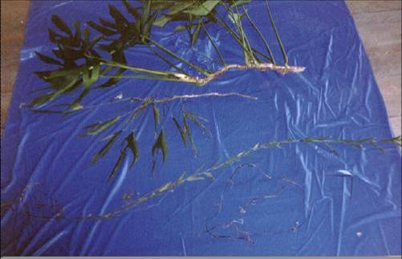
Figura 29. Formas que adquiere Monstera dilacerata durante su crecimiento. Los tallos juveniles terrestres con DI muy delgados y sin hojas, los trepadores con hojas reducidas y falcadas, los adultos epífitos con tallos gruesos y hojas pinnadas, y las conexiones secundarias trepadoras adultas, con DI delgados y hojas pinnadas que son propias de los adultos.
Esto se pudo observar gracias a que el estudio se realizó en la transición a la época seca. Monstera dilacerata es entonces, la especie que muestra una mayor variación en las respuestas arquitectónicas ante los hábitats donde crece. Monstera dilacerata presenta un crecimiento no especializado según Madison (1977), sin embargo esta clasificación no esta librada de ser reevaluada.
En Monstera adansonii, abundante en zonas propensas a disturbios como el borde de las quebradas, las reiteraciones adultas pueden adquirir funciones trepadoras con internodos largos y delgados, y funciones terrestres, con internodos largos y anchos. Este rasgo en un distintivo que se puede relacionar a su establecimiento en zonas intervenidas. Donde al caer el forofito, los tallos de segmentos arbóreos, adquieren funciones terrestres, en busca de un nuevo soporte. Las hojas de los adultos terrestres son más falcadas que las hojas oblongas adultas y difieren de los terrestres juveniles al tener pecíolos fuertes (figura 30). Esto es un cambio en la forma del internodo y en la forma de la hoja, con respecto a sus funciones o estados heteroblásticos, que no se evidencia durante el cambio de estadío. El cambio de estadío, involucra un aumento en el tamaño de las hojas, no en su forma.
Según Lee y Richards (1991), las hojas se diferencian a nivel celular. El tamaño de las células epidermales, son largas en juveniles y columnares en las adultas. Los cloroplastos además, se distribuyen diferentemente, estando en el mesófilo en hojas adultas, mientras en juveniles se concentran en las superficies abaxiales (Lee y Richards 1991).
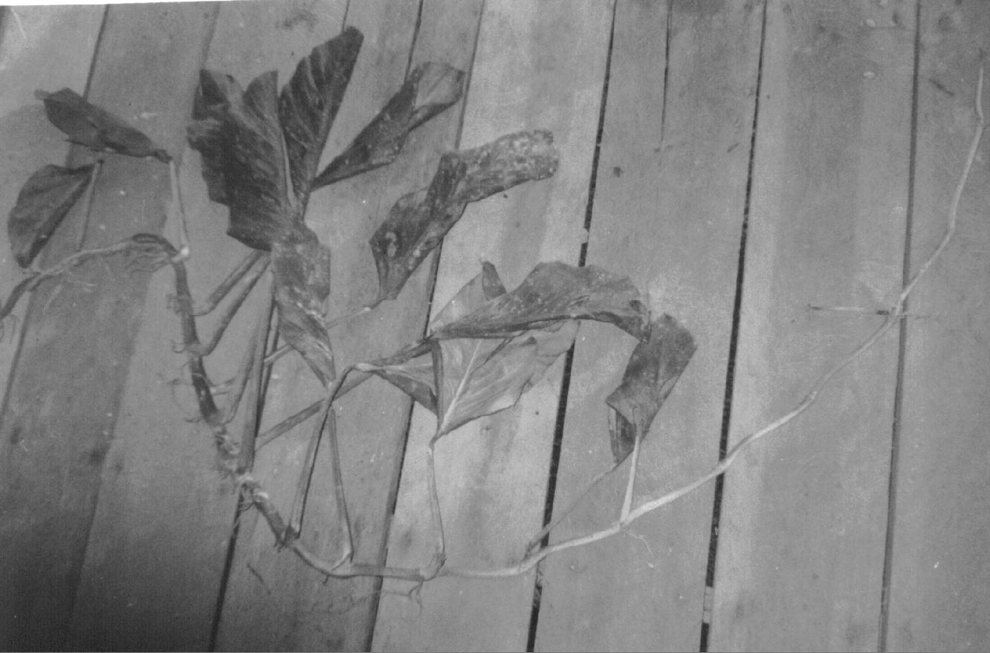
Figura 30. Individuo de Conexión secundario adulto terrestre en zonas de disturbio. M.adansonii var. klotziana. Se observan los pecíolos largos y la forma de la lámina falcada.
Monstera obliqua, una especie muy pequeña que crece por lo general cerca a zonas húmedas de TF (Madison 1977), como pequeñas quebradas creadas en invierno o afluentes de quebradas mayores en las pendientes de la zona.
En quebradas, las reiteraciones adultas tienen segmentos de internodos largos con función trepadora, que se diferencian de las reiteraciones juveniles, por tener diámetros internodales mayores a 0.5cm. Al igual ocurre en tierra firme, las reiteraciones adultas tienen segmentos de funciones trepadores. En tierra firme, se presentan segmentos adultos terrestres, que se desplazan por el suelo, desde zonas cercanas a los bordes de quebradas hacia zonas de tierra firme.
La principal característica de M.obliqua, es la dispersión vegetativa de los adultos. Mediante reiteraciones adultas, que descienden al suelo en búsqueda de nuevos forofitos, tanto en bosques de tierra firme como en quebradas. Esta especie, al ubicarse en zonas del sotobosque que no alcanzan alturas superiores a los 3m, le es mas fácil descender que si estuvieran a 8m de altura. Las hojas de estos individuos adultos de M. obliqua, son bastante conspicuas, y tienen formas muy variables (figura 31). No son diferentes en forma a las hojas juveniles, por lo que la heterofilia no es un patrón que cumpla esta especie. Si varian en el tamaño de las hojas, las juveniles con menores tamaños a las adultas.
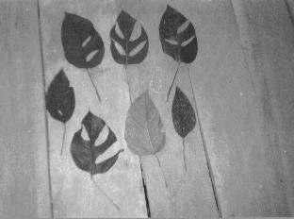
Figura 31. Monstera obliqua. La variedad de hojas adultas en las zonas del sotobosque.
Según los parámetros de Madison (1977) Monstera obliqua y Monstera adansonii forman parte de la sección Monsterae. Esto concuerda con mis resultados, ya que tienen un crecimiento no especializado, donde ocurre un incremento en el tamaño de las hojas, en la transición de juvenil a adulto, y no un cambio de la forma.
Los bosques neotropicales, difieren en su población de Araceas por causas como: precipitaciones anuales, altitud, temperatura, estructura del bosque en relación a la luz, composición del bosque o los tipos de forofitos y la interferencia humana (Simmonds 1950). La estructura o composción del bosque impone restricciones al crecimiento de las trepadoras, en términos de los variados tipos de forofitos que se encuentran en determinada zona (Arévalo 2002, Putz 1984). En este estudio, encontré que las especies de Monstera presentan variaciones en el tipo de forofito donde están creciendo. Monstera dilacerata trepa alturas superiores a 8m en el dosel, sobre soportes de muchos tamaños y cortezas. Monstera obliqua por lo general trepaba en forofitos de poco tamaño y no trepa a alturas mayores a 3m. Monstera adansonii var. klotziana crecía sobre soportes de diámetros grandes, sin alcanzar alturas mayores a los 8m. Esto indica tal vez que el tamaño de la especie se relaciona al tipo de forofito óptimo. Aunque al ser plantas que trepan mediante raíces adventicias, pueden alcanzar forofitos muy variados gracias a la capacidad de adherirse al sustrato (French 1977, Nelly 1985). En casos de interferencia humana, las Monsteras se ven bastante afectadas, y no crecen en bosques muy intervenidos.
Este trabajo, establece el cambio en la forma arquitectónica, de las planta hemiepífitas tropicales. Con cambios que involucran transiciones de estadío, y cambios que se relacionan a la función que adquieren las plantas al crecer. Contribuye, además, al estudio de la influencia del ambiente, en las morfologías de las plantas. En este caso, plantas que despiertan inquietudes acerca de su particular y especializado crecimiento, como son las hemiepífitas. Uno de los más remarcables grupos ecológicos de los bosques tropicales, que no tienen equivalente en el hemisferio norte y son una gran contribución a la distribución vertical del bosque, en su estructura y productividad (Gentry 1990).

Conclusiones
- Las formas arquitectónicas de las especies de Monstera varían según su estado reproductivo. Los individuos juveniles trepadores se diferencian de los adultos epífitos, al igual que los juveniles terrestres de los adultos terrestres.
- Las formas se rigen por su función; sea terrestre, trepador, epífito o descendiente, adquieren arquitecturas puntuales, según la función que tengan.
- El cambio endógeno, se relaciona a un diámetro internodal que adquieren los juveniles, en la transición al estadío adulto. Un patrón de cambio arquitectónico que comparten las 3 especies.
- Los hábitats, imponen patrones en las formas arquitectónicas, y en el establecimiento de las plantas hemiepífitas secundarias de Monstera
- Las especies de Monstera presentes en la R.N.P. difieren en sus estrategias arquitectónicas, de adaptación y establecimiento, dentro de los bosques amazónicos.
- Monstera dilacerata es la especie con mayor diversidad en la forma de sus segmentos, además, muestra una marcada heterofilia. Esta especie se establece en hábitats de varzea y tierra firme, donde no se encuentran las otras especies de Monstera.

Bibliografía
Arévalo, J.E. 2002. Composición y distribución de epífitas vasculares en cuatro bosques de la cuenca de Puerto Abeja (Chiribiquete, Amazonia Colombiana). Tesis de grado Biólogo. Universidad de los Andes, Bogotá.
Bell, A.D. 1991. Plant form: an illustrated guide to flowering plant morphology. Oxford; New York: Oxford University Press.
Benzing, D. H. 1990. Vascular epiphytes: general biology and related biota. Cambridge, England: Cambridge University Pres.
Brown, D. 2000. Aroids plants of the arum family. 2°Ed.Timber Press. Portland, Oregon
Bunting, G. S. 1979. Una sinopsis de las Araceae de Venezuela. Revista Facultad de Agronomia.10: 139- 290.
Croat, T.B. 1981. A revision of Syngonium (Araceae). Annals of the Missouri Botanical Garden 68: 565-651.
Croat, T.B. 1992. Species diversity of Araceae in Colombia: A preliminary survey. Annals of the Missouri Botanical Garden. 79:17-28.
French, J. 1977 Growth relationships of leaves and internodes en lianas angiosperms with different modes of attachment. American Journal of Botany 64 (3). 292-304.
Gentry, A. H., 1990. Floristic similarities and differences between southern central America and upper and central Amazonian. En: Four neotropical rainforests. A.H. Gentry, Ed New Haven; London: Yale University Press, c. pp 141-157.
Gentry, A.H. 1993. A field guide to the Families and Genera of woody plants of northwest South America. Washington DC: Conservation International.
Gentry, A.H. & C.Dodson. 1987. Diversity and phytogeography of Neotropical vascular epiphytes. Annals of the Missouri Botanical Garden. 74:205-233.
Gould, S.J. 1966. Allometry and size in ontogeny and phylogeny. Biological Review.41: 587-640.
Grayum, M. H.1990. Evolution and phylogeny of Araceae. Annals of the Missouri Botanical Garden. 77: 628- 677
Grubb, P.J., Lloyd, J.R., Pennington, T.D. & Whitmore, T.C. 1963. A comparision of montane and lowland rain forest in Ecuador. I. The forest structure, physiognomy and floristics. Journal of Ecology. 57: 567-601.
Hallé, F., R.A. Oldeman, and P.B. Tommilson. 1978. Tropical tress and forest. An Architectural analysis. Springer-Verlag, Cambridge University Press.
Kelly, D. L. 1985. Epiphytes and climbers of a Jamaica rain forest: vertical distribution, life forms and life histories. Journal of Biogeography. 12 223-241.
Lee, D.W. y J.H. Richards. 1991. Heteroblastic development in vines. En The biology of vines, Ed. F.E. Putz y H.A. Mooney, pp. 205-243. Cambridge U. Press. NY.
Lopéz-Portillo, J., F.W. Ewers, G. Angels & B. Fisher. 2000. Hydraulic architecture of Monstera acuminata: evolutionary consequences of the hemiepiphytic growth form. New Phytologist. 145; 289-299.
Madison, M. 1977. A revision of Monstera (Araceae). Contribution of Harvard Grey Herbarium 207: 3-100.
Oberbauer, S.F. y Noudali Moustafa. 1998. Potential carbon gain of shingle leaves in juveniles of the vine Monstera tenuis (Araceae) in C.R. American Journal of Botany. 85(6) 850-854
Putz, F.E. 1984. Natural history of lianas of Barro Colorado. Panamá. Ecology 65: 1713-1724.
Putz, F.E. 1990. Liana stem diameter growth and mortality rates on Barro Colorado Island, Panama. Biotropica 22(1) 103-105.
Ray, T.S. 1983a. Monstera tenuis. En: Costa Rican natural history. (Ed. D.H. Janzen), pp. 278-280.U. of Chicago Press. Ill.
Ray, T.S. 1983b. Syngonium triphyllum. En: Costa Rica natural history. (Ed. D.H. Janzen), pp. 333-335. U. of Chicago Press. Ill.
Ray, T.S. 1986. Growth correlations within the segment in the Araceae. American Journal of Botany. 73:993-1001.
Ray, T.S. 1987a. Cyclic heterophylly in Syngonium (Araceae). American Journal of Botany. 74(1): 16-26.
Ray, T.S. 1987b Diversity of shoot organization in Araceae. American Journal of Botany. 74: 1373-1387.
Ray, T.S. 1990. Metamorphosis in Araceae. American Journal of Botany.77:1599-1609.
Ray, T.S. 1992. Foraging behaviour in tropical herbaceous climbers (Araceae) American Journal of Botany. 80:189-203
Richards, P. 1996 The Tropical Rain forest an ecological study. Cambridge University press. London Great Britain. pp. 126-133.
Rowe, N. 2000. Monstruos plant architecture. New Phytologist. 145: 164-165.
Simmonds, N.W. 1950. Notes on the biology of the Araceae of Trinidad. Journal of Ecology. 38: 277-291.
Stevens, P.F. (2003). Angiosperm Phylogeny Website. http://www.mobot.org/MOBOT/research/APweb
Strong, D.R. and Ray T.S. 1975. Host tree location behaviour of a tropical vine (Monstera gigantea) by skototropismo. Science 190:804-806.
Thomas, M. 2002. Statistix 7. Student Managerial Economics, Seventh Edition. McGraw-Hill/Irwin.
Tommilson, P.B. 1987. Architecture of tropical plants. Annual Review Ecology and Systematics. 18: 1-21.
Valladares, F., Skillman J.B. y Pearcy R.W. 2002 Convergence in light capture efficiencies among tropical forest understory plants with contrasting crown architecture: a case of morphological compensation. American Journal of Botany 89(8): 1275-1284.

